20.04.2020 Materiały dla dzieci cz. II

- Słuchanie opowiadania pt. „Dwa drzewa”
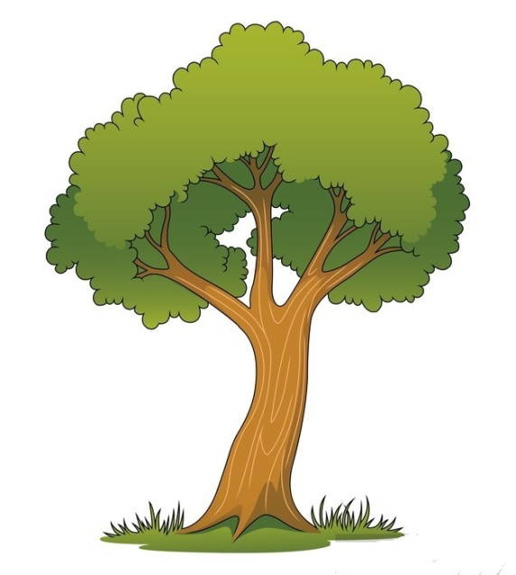
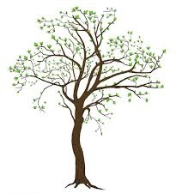

Na dwóch niewielkich, ale odległych od siebie pagórkach, rosły dwa drzewa. Jedno było wesołe, uśmiechnięte, a drugie smutne.
Radosne drzewo miało rozłożystą koronę, piękne, zielone liście, a w jego konarach wesoło śpiewały ptaki. W upalne dni wiatr delikatnie poruszał gałązkami drzewa, a ono zachęcało ludzi, aby pod nim odpoczęli. Siadali, więc przechodnie w cieniu, wsłuchiwali się w szelest liści i śpiew ptaków. Było im dobrze. Smutne drzewo miało ubogą, poszarpaną koronę. Na jego gałęziach kołysało się zaledwie kilka listków. Ludzie nie siadali pod nim, bo nie dawało cienia. Ptaki przysiadały tylko na chwilę, smutno ćwierkały i odlatywały szukać lepszego schronienia. Pewnego wieczoru drzewa zaczęły rozmawiać ze sobą.
– Jestem takie szczęśliwe – mówiło wesołe drzewo. – Mam glebę, z której moje
korzenie mogą czerpać wodę i soki, czyste powietrze i słońce, dzięki któremu moje liście mogą wytwarzać sobie pokarm i oddychać. W moich konarach ptaki wiją gniazda i radośnie śpiewają, a ludzie chętnie przychodzą do mnie, bo daję im cień i tlen.
– Jestem bardzo przygnębione – mówiło smutne drzewo. – Tak bardzo chcę żyć.
Dawać ludziom cień i tlen, a ptakom schronienie. I choć bardzo się staram, wszystko na nic.
– Jak to możliwe? – zapytało wesołe drzewo. – Przecież masz glebę, powietrze, deszcz, słońce. Czego ci jeszcze potrzeba?
– To nie wystarcza – odrzekło smutne drzewo i rozpoczęło swoją opowieść. – Gdy byłem młodym drzewkiem, miałem piękne zielone listki i delikatną korę. Wtedy pod drzewem zjawił się urwis. Najpierw nożykiem pociął moją korę, by wyryć na niej napis.
Potem połamał moje gałęzie i zrobił z nich szałas. Moje zielone serce płakało, ale nikt nie zwracał uwagi na krople, które wypływały spod oskubanej kory. Poskubana kora nie chroniła mnie już tak dobrze. Chorowałem. Ale gdy nadeszła wiosna wypuściłem nowe gałęzie, które się zazieleniły. W moim cieniu usiedli ludzie. Jedli, pili, bawili się i za każdym razem zostawiali śmieci. Urosła z nich duża góra. Pewnego dnia zaczął padać deszcz i rozpuszczać to śmietnisko. Wszystkie trucizny wraz z wodą wsiąkały w ziemię.
Moje korzenie zamiast czerpać pożywne soki, piły truciznę. Listki powoli zaczęły mi usychać, ale nie uschły wszystkie. Dlatego następnej wiosny znów zebrałem wszystkie siły i wypuściłem nowe. Również i tym razem niedługo cieszyłem się zielenią. Wiatr przywiał chmurę, z której spadł deszcz. Ale nie ten życiodajny, który pomaga wzrastać roślinom.
To był kwaśny deszcz, po którym rośliny chorują. Rosną wolniej i łatwiej ulegają szkodnikom.
– Kwaśny deszcz? A co to takiego i skąd się wziął? – przerwało opowieść wesołe drzewo.
– Z fabryki. Trujący dwutlenek siarki wyleciał z kominów fabryk. Wiatr przywiał go tutaj i spadł wraz z deszczem. Długo chorowałem, ale udało mi się przeżyć i znów wypuściłem zielone liście, i rosnę. Ale co będzie dalej?…
Umilkło smutne drzewo. Zapadła głęboka cisza. Na wesołym drzewie nie poruszał się żaden listek. I nagle w tej ciszy rozległ się żałosny krzyk smutnego drzewa:
– Nie proszę człowieka, aby pomagał mi rosnąć! Wystarczy, że nie będzie mnie
niszczył!

- Rozmowa z dzieckiem na temat opowiadania

- Jak wyglądało wesołe drzewo?
- Jak wyglądało smutne drzewo?
- Co zrobił złego człowiek smutnemu drzewku, kiedy było jeszcze młode?

- Ćwiczenia logopedyczne
Dziecko za rodzicem:
- Układa wargę dolną na górnej, a potem górną na dolną
- Złączonymi wargami wykonują ruchy okrężne
- Dolną wargą zasłaniają dolne zęby, a górną wargą- górne zęby
- Dmucha przez złączone wargi, lekko wysuwając do przodu
- Naśladuje ssanie cukierka
- Nabiera powietrze pod górną wargę, a potem pod dolną
- Wymawia na przemian: a: o

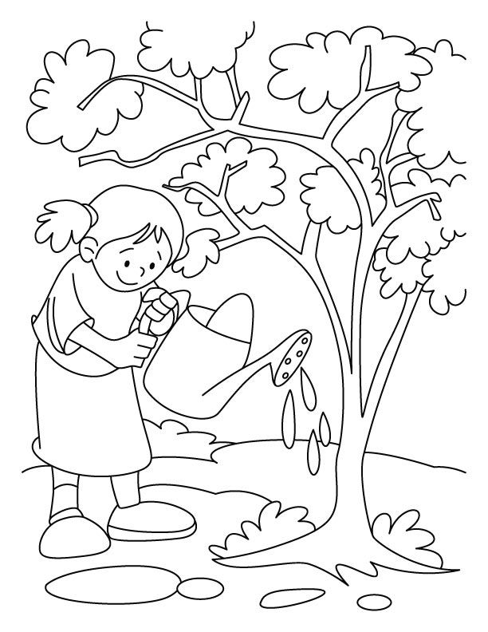
- Pokoloruj obrazek

